Mobiles Raumsystem R-Raumsystem Außenbereich

WSM - Walter Solbach Metallbau

Eigenschaften

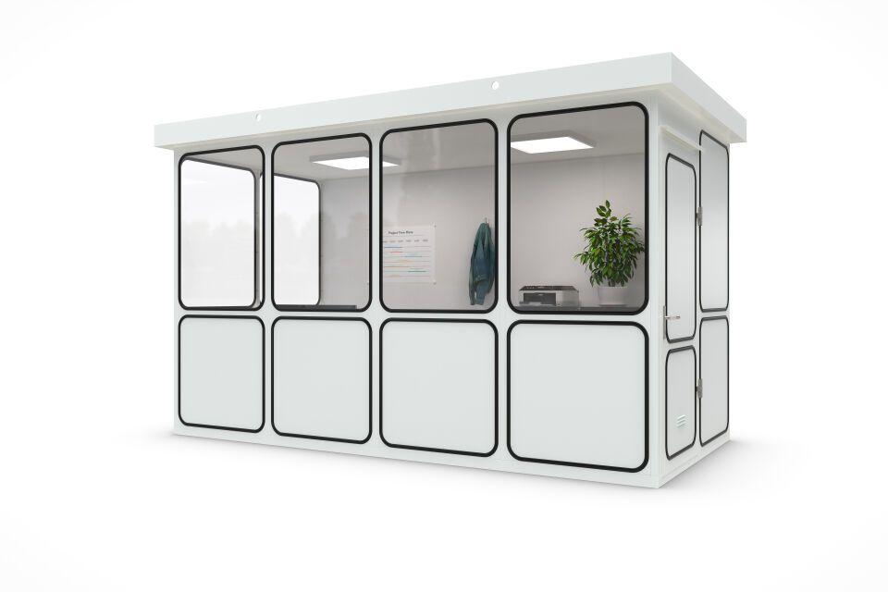

Einsatzort

Außen

Farbton

hellgrau

Verglasung

Isolierglas

Werkstoff Wandbekleidung

Holzspanplatten

Breite (mm)

1.160,00 - 4.340,00

Höhe (mm)

2.850,00

Tiefe (mm)

1.160,00 - 2.220,00

Werkstoff, Bodenbelag

Polyvinylchlorid (PVC)

Dicke Dämmschicht (mm)

40,00

Durchgangsbreite (mm)

920,00

Fläche (m²)

1,34 - 9,54

Gewicht (kg)

1.200,00 - 1.800,00

Werkstoff der Wärmedämmung

Mineralfaserplatten

Lichte Höhe (mm)

2500

Anzahl an Wandelementen

4, 8, 10, 12

Lichte Breite (mm)

1040, 2080, 3160, 4220

Elektroverteilung

Über Regenrinne

Anzahl an Fenstern

2, 5, 6

Glasstärke (mm)

24

Kranhaken

Ja

Lichte Tiefe (mm)

1040, 2080

Arbeitsplätze nach ASR

1